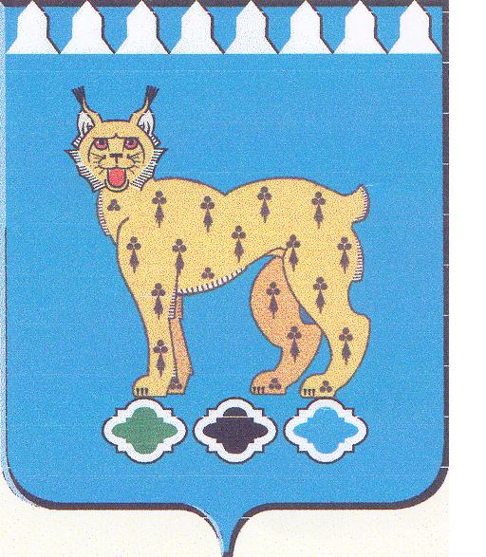

АДМИНИСТРАЦИЯ РЕЖЕВСКОГО ГОРОДСКОГО ОКРУГА
ПОСТАНОВЛЕНИЕ

от 30.04.2015 № 779
г. Реж
О внесении изменения в постановление Администрации Режевского городского округа от 03.09.2014 №1647 «Об утверждении родительской платы за присмотр и уход за детьми в муниципальных дошкольных образовательных учреждениях, реализующих основную общеобразовательную программу дошкольного образования»

В соответствии со статьей 65 Федерального закона от 29 декабря 2012 года № 273-ФЗ «Об образовании в Российской Федерации» («Собрание законодательства Российской Федерации», 2012, 31 декабря, №53(ч.1), ст. 7598), постановлением Правительства Свердловской области от 21.10.2013 №1262-ПП «Об утверждении государственной программы Свердловской области «Развитие системы образования в Свердловской области до 2020 года», («Областная газета», 2013, 16 ноября, № 557-561), на основании анализа затрат на содержание детей в муниципальных дошкольных образовательных учреждениях, в целях улучшения качества питания обучающихся в муниципальных дошкольных образовательных учреждениях, расположенных на территории Режевского городского округа,
ПОСТАНОВЛЯЮ:
1. Внести в постановление Администрации Режевского городского округа от 03.04.2014 №1647 «Об утверждении родительской платы за присмотр и уход за детьми в муниципальных дошкольных образовательных учреждениях, реализующих основную общеобразовательную программу дошкольного образования» следующее изменение:
1.1.Пункт 1 изложить в новой редакции:
«1.Установить с 01 мая 2015 года размер платы, взимаемой с родителей (законных представителей) за присмотр и уход за детьми, осваивающими образовательные программы дошкольного образования в муниципальных дошкольных образовательных учреждениях Режевского городского округа, в размере 2 300 (две тысячи триста) рублей.»
2.Организационному отделу администрации (А.С.Воробьева) разместить настоящее постановление на официальном сайте Режевского городского округа.
3.Контроль исполнения настоящего постановления возложить на заместителя главы администрации по социальным вопросам Е.Ю.Сметанину.

Исполняющий полномочия
Главы Администрации
Режевского городского округа Е.Ю.Матвеева

И.В.Клюева

